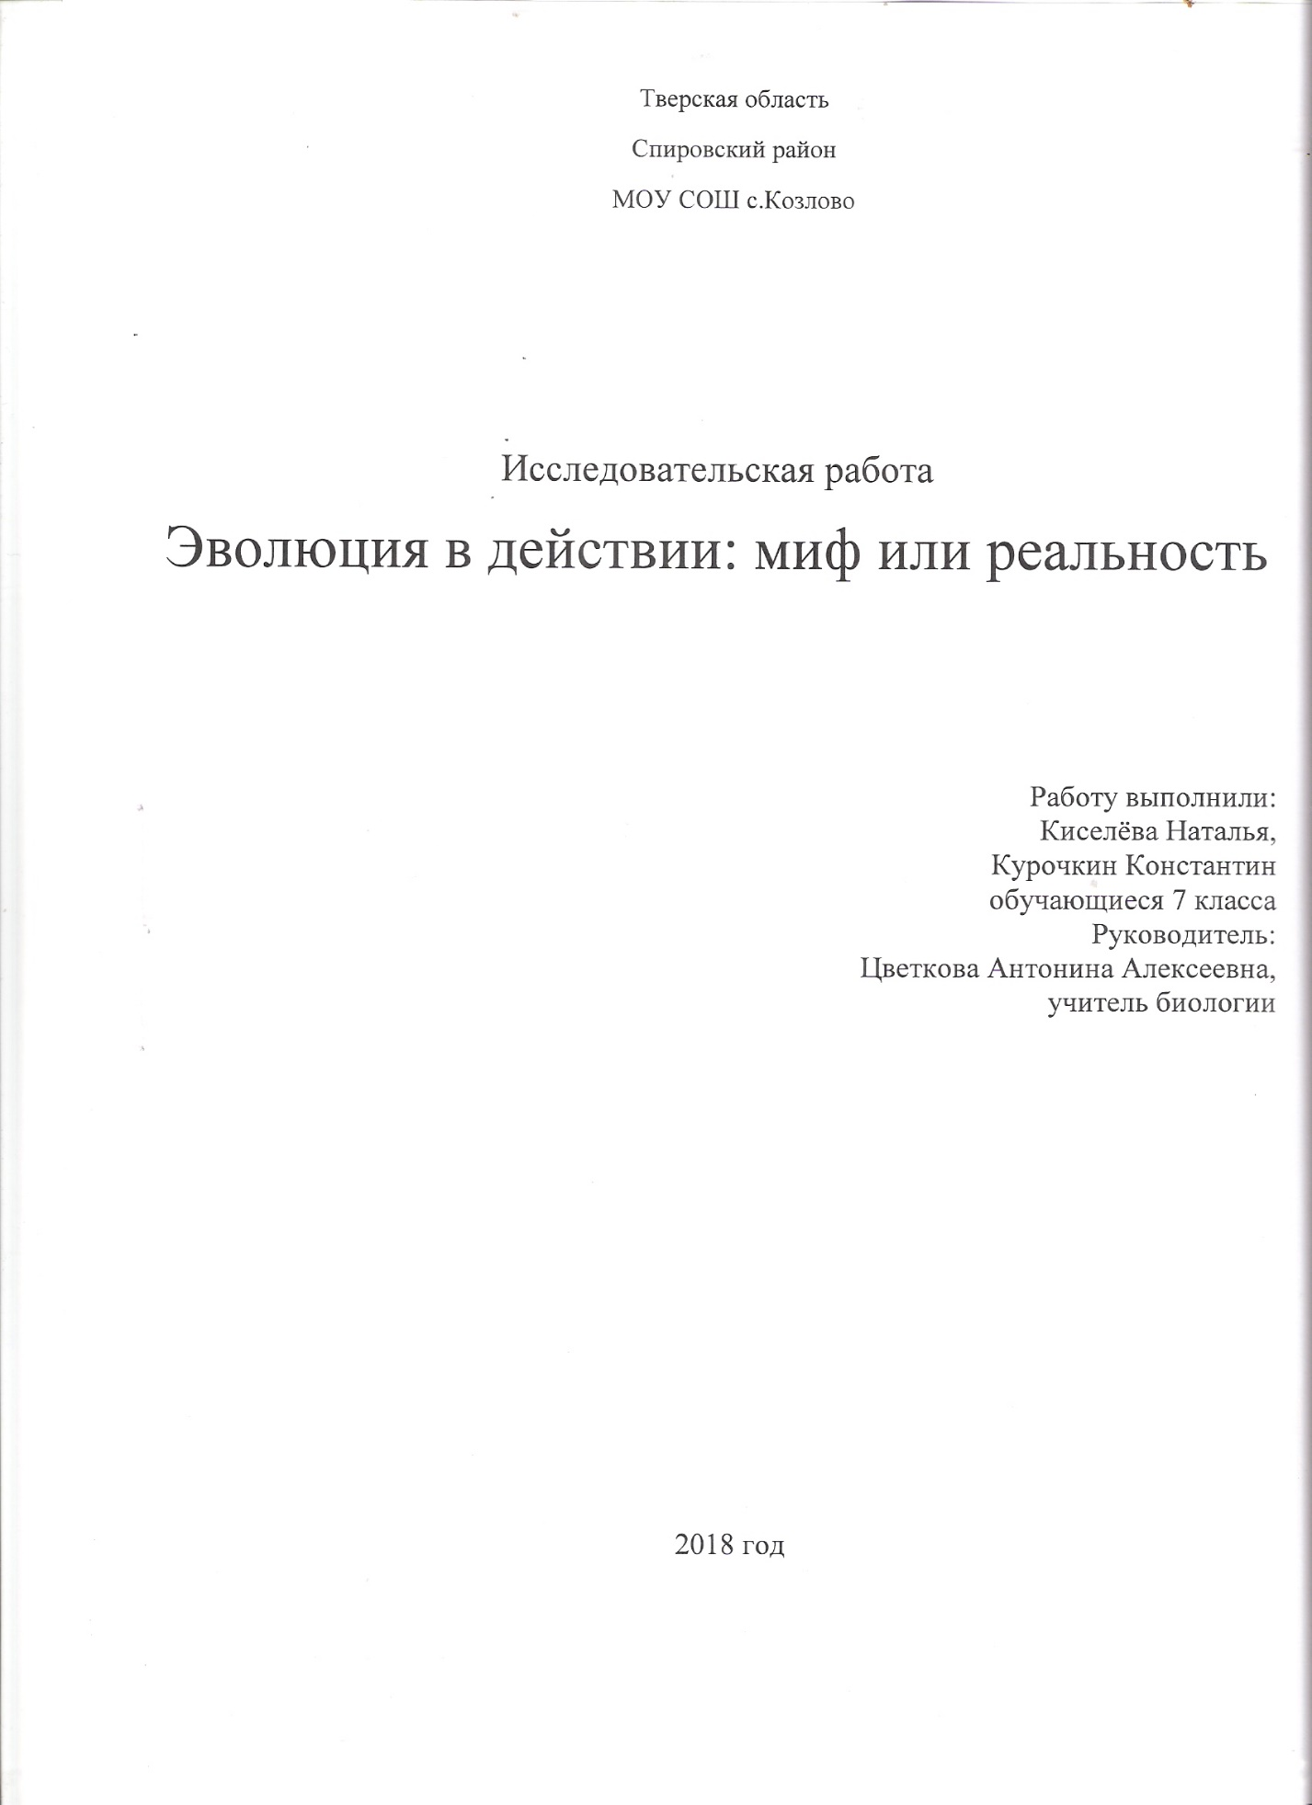

Оглавление
Введение………………………………………………………………………....3
Глава 1. Экология и биология лягушки прудовой
  - Общая характеристика………………………………………………………………….6
  - Распространение……………………………….…………………………..7
  - Характер питания………...……………………………………………….8
  - Размножение ……………………………………………………………10
  - Развитие икринок …………..……………………………………………11
Глава 2. Практическая часть……………………………………………………12
Заключение………………………………………………………………………16
Список использованной литературы…………………………………………17
Приложение……………………………………………………………………..18

Введение
Считается, что предпосылками для возникновения и формирования земноводных примерно 385 млн. лет тому назад (в середине девонского периода) послужили благоприятные климатические условия (тепло и влажность), а также наличие достаточного питания в виде уже сформировавшихся многочисленных мелких беспозвоночных животных, а, кроме того, в тот период происходило вымывание в водоёмы большого количества органических остатков, в результате окисления которых, снижался уровень кислорода, растворенного в воде, что способствовало формированию у древних рыб изменений органов дыхания и их приспособлению к дыханию атмосферным воздухом.
Таким образом, происхождение земноводных, т.е. переход водных позвоночных к наземному образу жизни сопровождался появлением органов дыхания, приспособленных для поглощения атмосферного воздуха, а также органов, способствующих передвижению по твёрдой поверхности. Т.е. жаберный аппарат заменился на лёгкие, а плавники – на пятипалые устойчивые конечности, служащие опорой для тела на суше. В то же время происходило изменение и других органов, а также их систем: системы кровообращения, нервной системы и органов чувств. Основными прогрессивными эволюционными изменениями строения земноводных (ароморфозом) являются следующие: развитие лёгких, образование двух кругов кровообращения, появление трёхкамерного сердца, формирование пятипалых конечностей и образование среднего уха.
Лягушка превращается в принца лишь в сказке. Но разве превращения, происходящие с лягушкой в течение её жизненного цикла, не демонстрируют эволюцию? Из напоминающего рыбку головастика (имеющего даже жабры), «детёныш лягушки» быстро «трансформируется» в совершенно новую форму, чтобы начать вести радикально новый образ жизни! Рот становится шире, хвост растворяется, зато формируется «эластичный» язык для ловли мух, а также появляются ноздри, а выпученные глаза перемещаются в другое место на голове. Наконец, когда окончательно созревают лёгкие и вырастают четыре лапки, этот повзрослевший головастик празднует своё «совершеннолетие», выпрыгивая из воды, чтобы теперь жить на суше. Это потрясающее превращение (метаморфоз) является далеко не просто внешним. Практически все органы и системы тела подвергаются радикальной перестройке. Например, необходима полная реконфигурация нервной системы, чтобы управлять новыми или перепрограммированными органами – глазами, ушами, лапами, языком и т.д. Подобная же реорганизация должна произойти также и на биохимическом уровне. Изменяется гемоглобин в крови, светочувствительный пигмент в глазах, помимо множества других изменений. Даже экскреторная (выделительная) система лягушки меняется для того, чтобы соответствовать новому образу жизни.
Биологи ломают голову над мегасложностью этого «перерождения», происходящего в обычных прудах. Лягушка, нежащаяся на листе кувшинки, является удивительным результатом множества изменений, происходящих последовательно с поразительной точностью в нужном порядке. Не будет преувеличением сказать, что церемония открытия Олимпийских игр просто меркнет в сравнении с «хореографией» процесса метаморфоза лягушки. Жизнь головастика непременно усложнилась бы, если бы, например, его хвост исчез до того, как выросли лапки. То же самое относится и к его внутренним органам, костям, нервной системе, биохимическим процессам и т.д. Любой сбой может застопорить весь процесс реорганизации организма… и привести к довольно прискорбным результатам (для головастика)!

Фантастически сложная информация, закодированная в ДНК, которая позволяет головастику превращаться в лягушку, ясно указывает, что все этапы взаимосвязаны — она демонстрирует изначально предусмотренный конечный результат.
Многолетние исследования обнаружили несколько уровней процессов, необходимых для совершения этой «трансформации жизни». Например, для исчезновения хвоста необходимо точно запрограммированное выполнение операций микрологистики. Головастик останавливает образование клеток мышц хвоста, после этого он производит ряд высокоспецифичных ферментов, которые растворяют клетки хвоста. Затем в нужный момент эти «маленькие убийцы» соединяются и впрыскиваются в клетки хвоста всех типов. В завершение, бродячие макрофаги поглощают эти убитые клетки, чтобы затем переиспользовать их компоненты и питательные вещества в других частях тела (то есть хвост не отбрасывается, а поглощается организмом).

Актуальность и новизна данной работы заключается в выяснении насколько обосновано утверждение, что метаморфоз у лягушки прудовой – пример «эволюции в действии»?

Является ли превращение головастика в лягушку наглядным примером эволюции? Разобраться в данных вопросах и является целью нашего исследования.

Методы исследования: - изучение специальной литературы; - наблюдение;
- фотографирование; - изучение и обобщение.
Объект исследования: лягушка прудовая.
Предмет исследования: процесс превращения головастика в лягушку.
Гипотеза: если метаморфоз головастика в лягушку доказывает, что земноводные произошли от рыбообразных существ, то данный процесс дает возможность в подробностях восстановить эволюцию отдельных систем органов, в частности систем кровообращения и дыхания, при превращении водных животных в наземных и является «эволюцией в действии».


